
Ppta_CNJ_CPS_2013
PROGRAMA DE CULTURA DE SERVICIO AL CIUDADANO “CAMBIAR PARA SERVIR”

PRESENTADA
AL

CONSEJO NACIONAL DE LA JUDICATURA

Índice

Propuesta Técnica 2
Antecedentes 2
Justificación 3
Objetivos 3
General 3
Específicos 4
Productos 4
Metodología 4
Enfoque y Alcance 4
Detalle 5
Duración 9
Cronograma de trabajo 9
Propuesta Económica 9
Inversión 9
Forma de Pago 9

Propuesta Técnica

Antecedentes

El País cuenta hoy con una nueva institucionalidad, que requiere una transformación en diferentes ámbitos para llevar adelante su rol de rectoría y ser el centro estratégico para impulsar el desarrollo y el Buen Vivir para la sociedad ecuatoriana.

A simple vista se aprecia la nueva presencia del Estado, a través de:

- Una nueva normativa externa e interna que orienta la política social
- La inversión en proyectos que están transformando la vida de los ecuatorianos
- La implementación de modelos de gestión que garantizan resultados
- La incorporación de infraestructuras dignas y cómodas, adecuadas al servicio que cumplen

Pero sobre todo, la esencia de una nueva institucionalidad debe enfocarse desde su Talento Humano que es quién le da identidad, le sostiene y le proyecta al futuro.

El Consejo Nacional de la Judicatura (CNJ) tiene la tarea de garantizar el acceso a la justicia y a la tutela efectiva, imparcial y expedita de derechos con eficacia, integridad y transparencia asegurando el debido proceso y la seguridad jurídica través de la administración, vigilancia y disciplina de la Función Judicial, la definición y ejecución de las políticas para el mejoramiento y modernización del Sistema Judicial.

Para el cumplimiento de esta tarea el CNJ cuenta con los siguientes objetivos estratégicos:

- Reformar la calidad del sistema de gobierno del Sistema Judicial que respalde la exigibilidad de los derechos ciudadanos, la seguridad jurídica y el debido proceso.
- Fortalecer las capacidades e integridad de los servicios judiciales, a través de implementar políticas, estrategias, líneas de acción y recursos.
- Promover el desarrollo del talento humano como línea agregadora de valor del sistema Judicial.
- Aplicar las competencias de control, vigilancia y disciplina sobre los órganos judiciales, autónomos y auxiliares en el marco de la transparencia organizacional.

La actual administración del Consejo Nacional de la Judicatura, ha establecido entre sus metas, las siguientes:

- Conseguir el mejoramiento y modernización de la función judicial mediante la articulación y coordinación adecuada con todas las unidades de la institución
- Fortalecer los conocimientos de los funcionarios para un mejor desempeño a través de la capacitación
- Mantener una adecuada administración operativa mediante el monitoreo y seguimiento de la gestión
- Mantener una adecuada administración y manejo de los recursos financieros mediante el monitoreo y seguimiento de la gestión

Fundación Esquel es una institución privada sin fines de lucro reconocida por el Ministerio de Inclusión Económica y Social, antes Ministerio de Bienestar Social, mediante Acuerdo Ministerial No. 1594 del 31 de agosto de 1990.

Desde su creación, Esquel ha orientado sus esfuerzos hacia el fortalecimiento del desarrollo de capacidades institucionales, así como, contribuyendo para que la ciudadanía asuma roles activos alrededor de soluciones a problemas relacionados con la pobreza, la salud, la educación, el desempleo, el liderazgo, la gobernabilidad y el fortalecimiento de la democracia.

Esquel cuenta con una amplia experiencia traducida en la implementación de 700 proyectos con los que se ha beneficiado a más de 460 mil personas, a través del trabajo con 2541 organizaciones y 19 redes a nivel nacional; además cuenta con una certificación ISO 9001-2008 que garantiza la eficiencia de su gestión.

Fundación Esquel ha desarrollado una alianza estratégica con Grupo Macro que es una consultora internacional fundada en el año de 1999 con oficinas en Ecuador, Perú y Colombia, especializada en la ejecución de programas de cambio organizacional, enfocados en el desarrollo de una cultura de excelencia en servicio, en el trabajo en equipo y en cambios estratégicos de dirección.

Justificación

La modernización del sistema de administración de justicia requiere que a la par de las reformas legales, las mejoras en infraestructura, el equipamiento y la incorporación de nuevos funcionarios se promueva y garantice un cambio actitudinal que transforme a los funcionarios en verdaderos Servidores Públicos.

Para que este cambio sea posible y tenga los efectos esperados se requiere que ciertos procesos y procedimientos también sufran adecuaciones, y que se registren institucionalmente a través de modelos de gestión integral donde el Servidor Público desempeña un rol central.

La experiencia institucional de Fundación Esquel en el manejo de grupos humanos a lo largo de 23 años de trabajo, confirma que todo proceso para ser sostenible y que genere resultados efectivos debe atravesar por el alma, la piel y la conciencia de las Personas, de lo contrario todo se queda solamente en un “discurso” para ser escuchado.

Así mimos, la experiencia de Grupo Macro denota que todo cambio organizacional necesita del perfeccionamiento de nuevas actitudes y habilidades, es por ello que ha desarrollado metodologías de entrenamiento de clase mundial para el uso de facilitadores externos, internos y participantes.

En este sentido y dentro de esta misma perspectiva es importante remarcar que estos cambios pretenden no solo mejorar la calidad de vida del Funcionario, sino también la calidad y calidez del servicio que brinda. Para lo cual se requiere un trabajo de sensibilización orientado a reconocer al “otro”, identificar sus especificidades y necesidades, y adecuar a la institución para que facilite respuestas efectivas a esa ciudadanía diversa que atiende.

Antanas Mokus en su propuesta de cambio de la Cultura Ciudadana nos explica cómo la sociedad cuenta con tres sistemas reguladores del comportamiento humano: el control legal que es el marco general que marca nuestra convivencia, el control social el que está especialmente marcada por el prejuicio, la crítica y la censura, y el autocontrol, basado en las normas y decisiones personales que “nace del convencimiento íntimo” y que provoca las actitudes y comportamientos particulares.

Por lo tanto creemos que si convocamos a un grupo representativo de funcionarios de la Institución, y sensibilizamos con respeto y provocación, fortalecemos sus prácticas y reforzamos reflexiones colectivas, se logrará incidir positivamente en el cambio de la cultura organizacional.

Objetivos

General

Incidir en el cambio de comportamiento y actitudes del Funcionario Judicial, con el fin de ofrecer servicios con calidad y calidez para asegurar la vigencia de los derechos ciudadanos.

Específicos

- Fortalecer la autoestima y la alegría de servir al ciudadano.
- Potenciar la dimensión humana del funcionario público
- Reconocer al “otro” como diferente y diverso. Aceptarlo, respetarlo y construir convivencia y reciprocidad
- Crear mecanismos y herramientas útiles y efectivas para brindar un servicio público eficiente, oportuno y transparente
- Establecer mecanismos de rendición de cuentas que garantice a los ciudadanos la prestación adecuada de los servicios
- Implementar un sistema de información y monitoreo permanente del desempeño de los funcionarios judiciales.

Productos

- Un diagnóstico sobre la percepción de los usuarios respecto al estereotipo institucional y de los funcionarios frente a su entorno inmediato. El cual considera la revisión de información de fuentes primarias y secundarias, la realización de tres grupos focales, y la aplicación de una encuesta de percepción aplicada a 200 usuarios.
- Un documento que alinee los lineamientos estratégicos de la institución para implementar el Programa de Cultura de Servicio al Ciudadano. Para lo cual se tiene previsto la realización de un taller con mandos medios y otro con la alta gerencia.
- Una estrategia de comunicación en la que se diseñen los productos necesarios para la implementación del Programa de Cultura de Servicio al Ciudadano.
- Cinco productos comunicacionales acordes a la definición de la estrategia comunicacional (tres de comunicación interna y dos dirigidos al ciudadano).
- Un sistema de monitoreo y reconocimiento del desempeño de los/as funcionarios/as anclado a una base tecnológica de seguimiento.
- Un informe sobre actividades de sensibilización, capacitación y empoderamiento de los/as funcionarios/as. El cual contempla la implementación de 2 charlas magistrales, 4 módulos de capacitación sobre la dimensión humana del Yo y 4 módulos de capacitación sobre habilidades y técnicas de servicio.

Metodología

Enfoque y alcance

Nuestra intervención se basa las siguientes premisas:

- El estímulo provoca curiosidad por un lado, aumenta el aprecio y la valoración por lo que hacemos. La autoestima crece y se sostiene no solo para alimentar a la persona, sino que también se convierte en fuente clave para la innovación y el cambio.
- La confianza genera corresponsabilidad, a partir de comportamientos basados en la cortesía y amabilidad que permiten conocernos mejor y respetar nuestras diferencias.
- La alegría es una terapia renovadora de energía, base clave de una nueva actitud que debe concretarse en la capacidad de comprometerse, sobre el convencimiento de sus propias decisiones.

La alegría, la confianza y el estímulo se han convertido en la trilogía que potencia lo mejor del Ser Humano, dignifica su accionar, e induce a generar aprendizajes que mejoran la convivencia.

En una primera etapa se capacitará a 384 funcionarios de la Función Judicial provenientes de servicios judiciales de las provincias de Pichincha, Imbabura, Carchi, Guayas, Península de Santa Elena y el Oro.

Detalle

La propuesta contempla cuatro momentos que hemos llamado componentes:

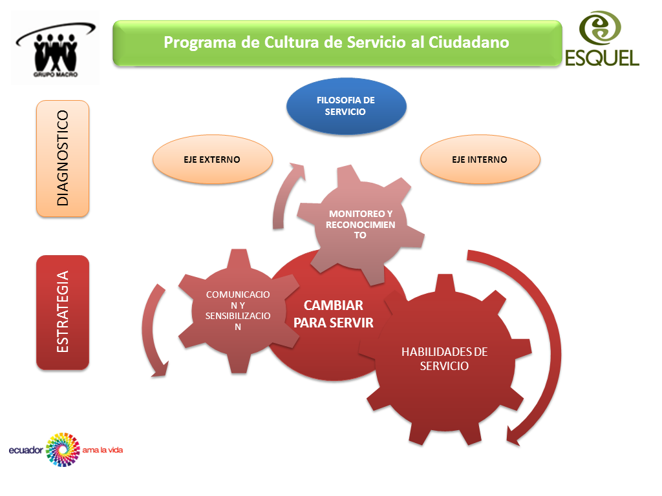

Componente 1: Diagnóstico institucional

El diagnóstico genera información relevante para tener mayor precisión en las acciones y estrategias a poner en marcha para conseguir los resultados que se pretenden. Dentro de este componente realizarán las siguientes actividades:

  - Se analizará documentación de recursos humanos concerniente a: capacitaciones, políticas de incentivos, temas de desarrollo y evaluación de los funcionarios que están directamente en contacto con el público.
  - Se realizarán grupos focales con funcionarios que están directa e indirectamente en contacto con el público para caracterizar su ambiente laboral y como este facilita o limita su accionar.
  - Mediante una encuesta que se aplicará a 200 usuarios del sistema se conocerá la percepción que existe respecto a la prestación del servicio.
  - A través de un taller con mandos medios se recuperarán las experiencias y prácticas que contribuyen a la mejor prestación del servicio.
  - En un taller con la alta gerencia se analizarán los resultados del diagnóstico y se definirán las directrices para alinear el Programa de Cultura de Servicio al Ciudadano a los lineamientos estratégicos de la institución.

Componente 2: Comunicación

A través de la comunicación contribuiremos a que los principios y prácticas se transformen en hábitos, garantizando con ello el cambio de comportamiento y el desarrollo de una cultura de excelencia en el servicio al ciudadano.

Dentro de este componente se tiene prevista la realización de las siguientes actividades:

- Se parte de un diagnóstico que se realiza conjuntamente con el área de comunicación de la institución y ubicar el caso particular y las potencialidades del sistema.
- A partir del diagnóstico se trabajará en el diseño de una estrategia comunicacional para el Programa de Cultura de Servicio al ciudadano
- A continuación se trabaja conjuntamente con el con el área de comunicación de la institución para definir los productos, los canales, los mensajes y medios que se utilizarán en la implementación de la estrategia comunicacional.
- Se realizarán al menos tres productos comunicacionales internos y dos productos comunicacionales dirigidos al ciudadano, a través de los cuales se busca incentivar cambios en los funcionarios.
- Se acompañará y dará seguimiento al equipo de comunicación de la institución en la implementación de la estrategia.

Componente 3: Cambiar para servir

Para lograr el desarrollo de la autoestima y la alegría de servir, se trabajará en la sensibilización de los funcionarios de la Institución y en la formación de nuevas habilidades. Dentro de este componente se tienen previstas las siguientes actividades:

- Se realizarán dos charlas magistrales de motivación para el cambio y fortalecimiento de la autoestima con una duración de medio día cada una.
- Cada conferencia se desarrolla a través de tres módulos:
  - Ser amable es fácil, divertido y productivo;
  - Humor para la vida y el trabajo: donde se origina, como se expresa y cultiva, qué es el humor. Metodologías para incorporarlo en la cotidianidad; y,
  - Conclusiones y compromisos.
- Cada charla se impartirá a un total de hasta 400 personas.
- A cada participante se le entrega un kit de materiales que incluye un libro de la autoría del y un manual-guía.
- Se realizarán cuatro módulos de capacitación sobre la dimensión humana del yo, cada uno con una intensidad de 5 horas.
- Los temas que se abordarán en estos módulos son:
  - El regalo de vivir; En este módulo los participantes dimensionaran la esencia de la vida y su rol en el cambio personal.
  - El valor del Yo; A través de este módulo los funcionarios estarán en capacidad de destacar el potencial del ser humano y su mundo interior y apreciar lo que son, tienen y hacen.
  - El reconocimiento del otro; Con este módulo se busca que los funcionarios re-conozcan al otro en la dinámica de la vida privada y pública y el ser social y político buscando intereses y deseos colectivos. Todos somos parte de …
  - El proyecto de vida; En este módulo los funcionarios Aprenderán a construir el futuro como síntesis de lo que hoy somos
  - El Servidor Público. Este módulo busca responder las siguientes preguntas: Quién es El servidor público? Cuál debería ser su perfil? Sobre que valores asienta su trabajo?
  - Cómo podemos o debemos cambiar? Respuestas personales Respuestas institucionales
- Estos módulos se dictará a los 384 funcionarios objeto de esta consultoría, para lo cual se conformarán 12 grupos compuesto cada uno por 32 participantes.
- Se realizarán cuatro módulos de capacitación sobre herramientas de servicio que tendrán una duración de 5 horas cada una.
- Los temas que dictarán en estos talleres son:
- Metamensajes: el arte de la comunicación. Con este módulo se pretende desarrollar la habilidad de identificar y evitar los mensajes escondidos que resultan negativos en la comunicación con el ciudadano.
- Rapport: el arte de generar confianza con el ciudadano. Con este módulo se busca desarrollar la habilidad de crear empatía y sintonizar con las personas principalmente en temas de servicio con el ciudadano generando una percepción positiva de la calidad del servicio.
- Capa: la habilidad para manejar reclamos. En este módulo los funcionarios aprenderán el arte de manejar reclamos y desarrollar la habilidad de transformarlos en situaciones que agreguen valor de forma positiva y con soluciones reales.
- No’s: como decirle que no al ciudadano pero con magia. En este módulo los Funcionarios aprenderá la habilidad de decir No sin afectar la relación con los usuarios.
- Al igual que en el caso anterior se conformarán 12 grupos de trabajo compuestos por 32 personas cada uno.

Componente 4: Monitoreo y reconocimiento

Para que exista un cambio de comportamiento real, y se forme una cultura de excelencia en el servicio, es necesario generar un esquema que haga que los líderes y funcionarios se empoderen del mejoramiento del servicio. Esto se logra a través de un sistema que tiene tres elementos:

- Monitoreo de la percepción ciudadana sobre la calidad del servicio.
- Se utilizará una plataforma tecnológica que consiste en una herramienta de fácil acceso que permite el monitoreo en línea del cumplimiento de la estrategia de servicio, así como de la satisfacción del usuario ciudadano con respecto al servicio entregado en las unidades judiciales.
- El monitoreo de este piloto se realizará de manera mensual mientras dure la consultoría. El levantamiento de información se lo realiza de forma presencial mediante dispositivos móviles que alimentan la información en tiempo real (en línea), con los cuales se puede obtener los reportes de forma inmediata accediendo a la plataforma tecnológica.
- Para poder acceder a la información se asigna un login y password a cada uno de responsables de las diferentes unidades judiciales a intervenirse y a los funcionarios relacionados con la toma de decisiones referentes a la calidad de servicio al ciudadano.

- Evaluación de la imagen institucional.
- Reconocimiento e incentivos no monetarios que hace que los líderes puedan contagiar a sus equipos la pasión por hacer las cosas cada día mejor en cuanto a servicio.

Estos elementos se fundamentan en el concepto de que "Lo que no se mide, no se mejora",

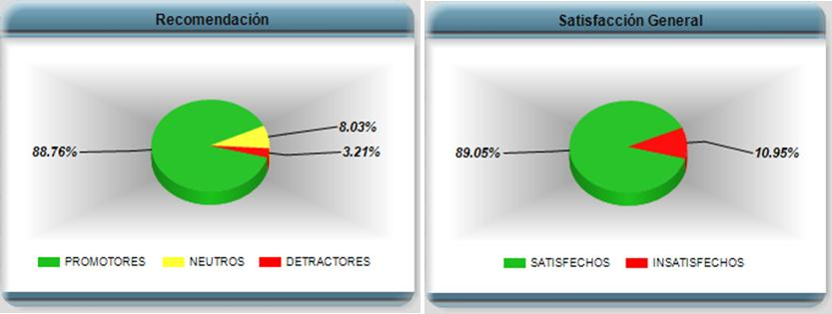

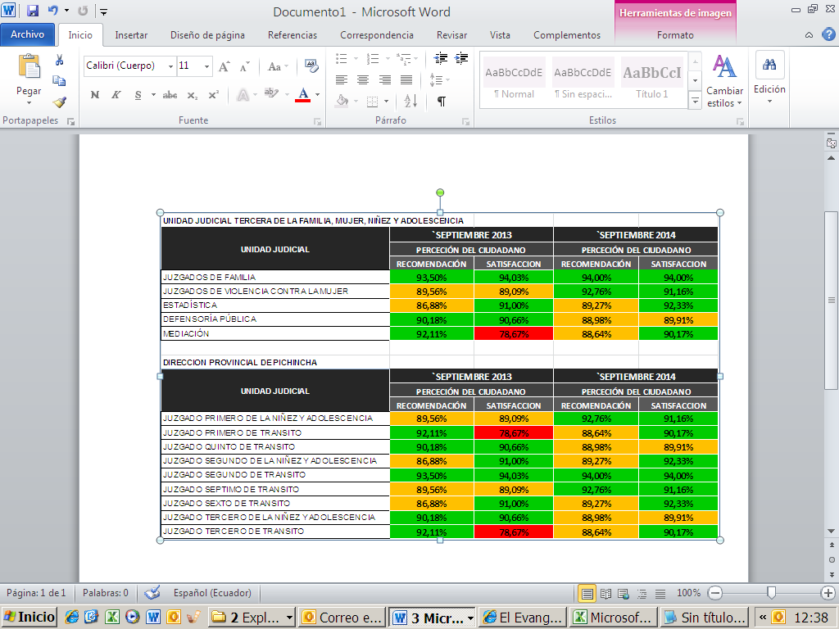

Duración

La propuesta se implementará en un período de diez semanas a partir de su firma.

Cronograma de trabajo

Actividades | S1 | S2 | S3 | S4 | S5 | S6 | S7 | S8 | S9 | S10
Componente1: Diagnóstico institucional
Diagnóstico institucional
Realización de grupos focales
Aplicación de encuesta de percepción
Taller mandos medios
Taller alta gerencia
Informe de Diagnóstico
Componente 2: Comunicación
Diagnóstico comunicacional
Estrategia comunicacional
Diseño de productos comunicacionales
Acompañamiento y seguimiento
Informe de Estrategia Comunicacional
Componente 3: Cambiar para servir
Charlas magistrales
Módulos Dimensión Humana del Yo
Módulos Habilidades de servicio
Componente 4: Monitoreo y seguimiento
Desarrollo de Sistema de indicadores
Setup del sistema (Plataforma de monitoreo)
Talleres de desarrollo de esquema y reconocimiento
Mediación de indicadores
Informe de Final de la Consultoría

Propuesta Económica

Inversión

US/376.000,00 (Trescientos setenta y seis mil 00/100 dólares de los Estados Unidos de Norteamérica)

Forma de Pago

50% a la firma del contrato
40% a la entrega del diagnóstico y estrategia comunicacional
10% a la entrega del informe final de la consultoría

_________________________________
Ing. Jorge Luis García G.
Coordinador de Venta Servicios al Desarrollo

